今日动态 2025.2.17
晨间来园篇：
今天来园22人，2人请假！今天早上来园，孩子们能够自主入园进入班级，孩子们进入班级后能够自主签到、放水杯、绕水杯带。
区域游戏篇：
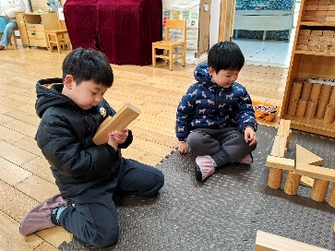 | 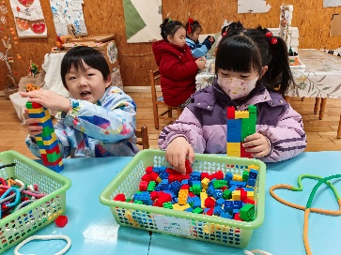 | 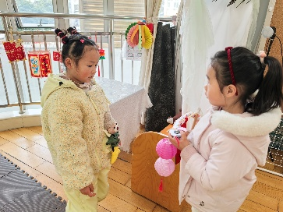
地面建构区：桥 | 桌面建构区：城堡 | 图书区：介绍灯笼
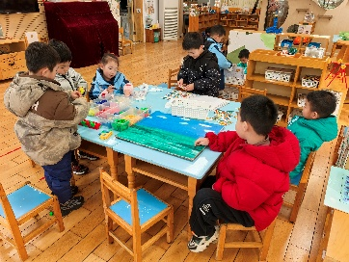 | 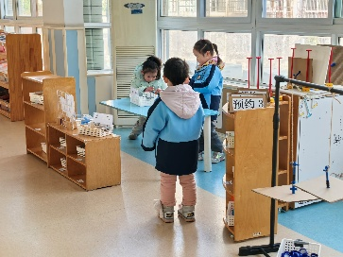 | 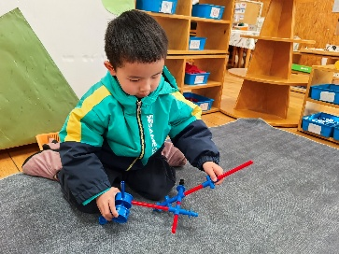
益智区：有趣的规律、动物数独 | 走廊科探区：天平秤 | 万能工匠区：火箭
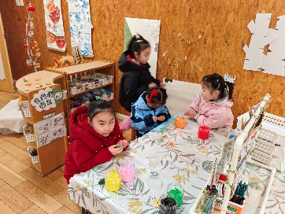
美工区：泥工
户外活动：好玩的跑道
今天我们玩的是跑道，我们在跑道上设置了障碍，孩子们用脚踢过障碍，最后成功到达终点。孩子们都非常厉害，通过了各种障碍，棒棒哒！
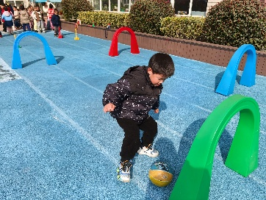 | 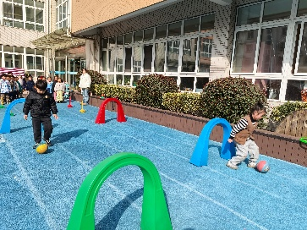 | 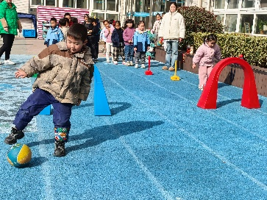
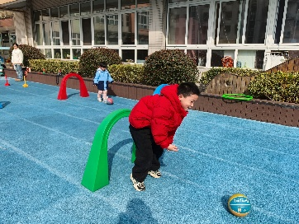 | 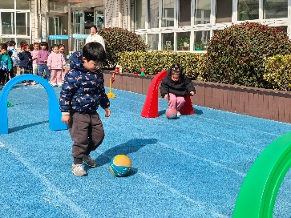 | 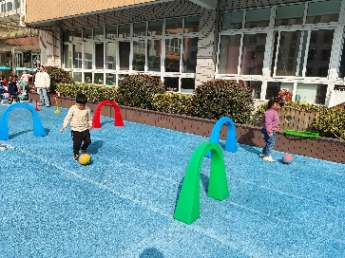
大部分幼儿能在户外活动中喝水、热了擦汗脱外套呢！
集体活动篇：音乐：好朋友
歌曲《好朋友》是一节歌唱活动。旋律活泼、欢快，节奏比较稳定，歌曲内容讲述了朋友之间互相帮助、互相关心的故事，歌词通俗易懂；全曲前半部分是领唱以及间奏，后部分是齐唱。本节教学活动主要通过让幼儿倾听音乐，感受乐曲的情绪，并利用图谱帮助幼儿理解歌词，学习歌曲，体验同伴间互相帮助、团结友爱的情感。
在活动中，何安瑾、贾依依、孙明祺、季千予、卢文汐、肖茗皓、靳一哲、黄铭宇、邢锦、程梓轩、龚奕欣小朋友能通过图谱理解歌词，并能够进行大胆创编，在歌曲的间奏处能用动作表达自己对歌曲的理解，陆俊阳、夏我杺、梁礼煊、王兴诚、李若伊、衣佳欢、徐菲梵、张雨歆小朋友能认真倾听音乐，感受乐曲的情绪，体验同伴间互相帮助、团结友爱的情感。吴颀、陈语垚、董奂廷小朋友能跟着音乐一起歌唱呢！
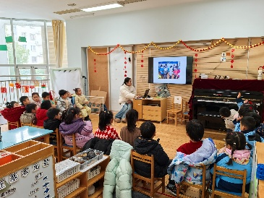 | 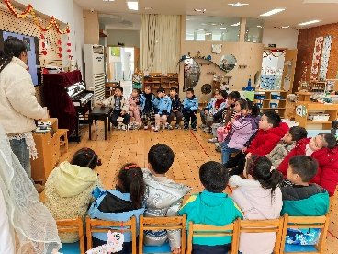 | 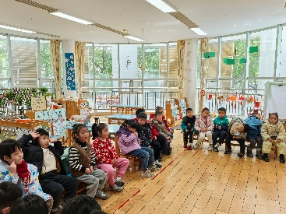
生活活动篇：
1.点心情况
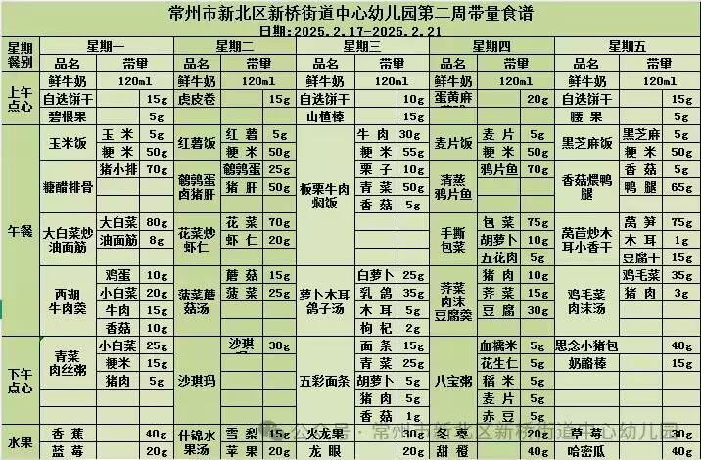
今天的上午点心是鲜牛奶、自选饼干、碧根果，下午点心是青菜肉丝粥。水果是香蕉、蓝莓。
2.午餐情况
午餐是玉米饭、糖醋排骨、大白菜油面筋、西湖牛肉羹。孩子们现在能够预估自己的饭量，根据自己的情况调整盛饭量，并且能够安静有序地吃完自己的饭菜。
吴颀、孙明祺还需要在家中多多练习抓握筷子的正确手法哦！
3.午睡情况
今天大部分小朋友都在12：40前入睡，个别孩子在老师的陪伴下稍晚入睡。
家长寄语：
1.动态上的照片，仅作为老师观察时的随拍，并不是所有孩子的照片都会呈现，家长可重点关注孩子的各项能力发展情况。

